「預約清單」小工具
把今日預約變成一份自動更新的清單——哪些資源的預約會進來、頁面怎麼分組、每一列印出 什麼，直到用預約表單欄位當標題。
2026-09-04 · https://offision.com/help/zh-hant/signage/booking-list/
存在的預約，變成一份自己保持最新的清單。它讀的就是人們在預約
裡建立的預約——螢幕只負責呈報，從不決定。
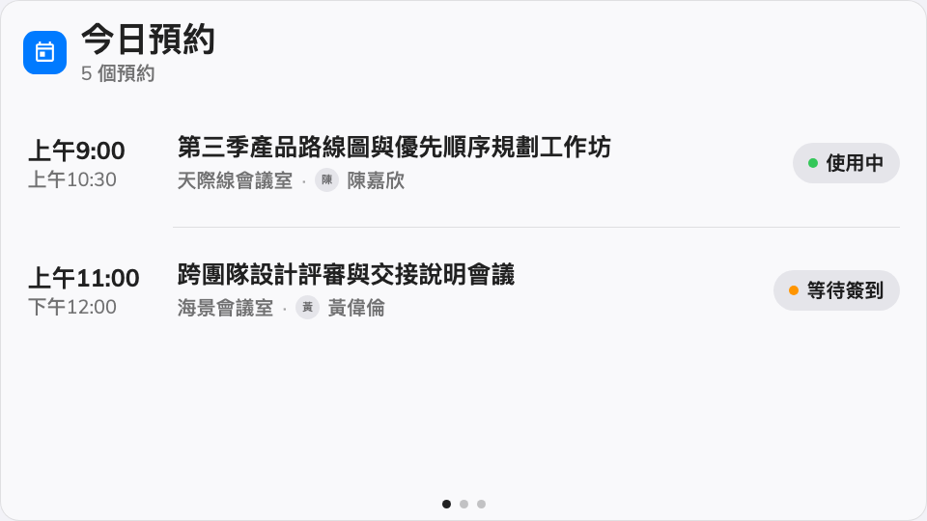
主畫面上的預約清單。
可放在： 主畫面・側邊小工具・資訊卡片

設定
側欄照著問題的分法分組：預約決定哪些預約進入清單，標題列決定清單的抬頭，
列表內容決定每一列印出什麼。
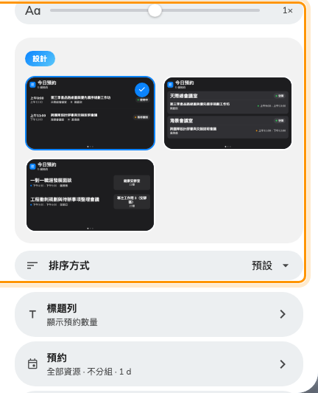
排序方式和設計選擇器放在一起，因為「預設」指的就是那個設計本來用的順序。
設定 | 做什麼 | 何時要改
設計 | 清單的樣子：時間軸、依房間或依名稱 | 時間軸是依時間排列的一條清單；依房間每個房間發一張卡；依名稱以人為先
排序方式 | 預約排列的順序：預設、會議室名稱、主題或時間。預設跟隨設計，並直接顯示它推出來的順序——時間軸與依房間是由最早開始，依名稱是A 至 Z。在依房間下，會議室名稱排卡片，主題排卡片裡的列 | 接待看板不管設計怎麼排都要會議室按字母序，或在以名稱為先的設計上要時間順序
資源 | 哪些資源的預約進入清單：跟隨裝置位置、全部資源、依大樓、依樓層或指定資源，附對應的選擇器 | 螢幕服務一個房間、一層樓，或會在不同據點之間移動
類型 | 依資源類型縮小範圍；留空即任何資源類型 | 大堂螢幕只該顯示會議室，不該顯示座位
分頁分組方式 | 不分組、大樓或樓層——每頁顯示一個位置，並在標題列顯示名稱 | 跨據點的清單混在一欄裡難讀時。只挑了一個指定房間時，以及在依房間與依名稱下會隱藏
顯示未來天數 | 清單往後看幾天的預約 | 只看今天會讓螢幕空著的安靜辦公室
顯示預約狀態 | 每一列的狀態標籤 | 觀眾只需要「什麼、何時」就關掉——見預約狀態的意思
房間狀態 | 會議室自己的空閒／使用中標籤 —— 按房間 卡片上的標籤，以及只落在單一會議室的清單標題上的說明。這與上一列不同，上一列是預約的狀態 | 在會議室自身狀態一目了然、或門口面板已經顯示的畫面上關掉。這一列永遠都在，因為主控台無法解析的 跟隨裝置位置 清單，在裝置上仍可能落在單一會議室
顯示資源 | 在每一列標出房間或座位名稱 | 所有預約都在螢幕所在的那一間就關掉。設計本身已標出房間時會隱藏
顯示發起人 | 誰建立了這筆預約 | 不該出現姓名的公共螢幕就關掉
預約標題顯示 | 每一列的標題用什麼：預約標題、預約表單欄位或標題與表單欄位 | 觀眾需要的那一行——公司名稱、案件編號——在預約表單裡，而不在原始標題
顯示的表單欄位 | 印出哪些預約表單欄位，照你排的順序 | 只在表單欄位標題模式下出現
顯示欄位名稱 | 為每個欄位值加上欄位名稱 | 值本身就說得清楚時關掉
主要顯示語言 / 次要顯示語言 | 多語欄位值以哪個語言為主、哪個附在後面 | 螢幕的觀眾讀的語言和填表的人不同
顯示自動完成鍵值 | 同時印出欄位的自動完成鍵值 | 觀眾要對照的是編號——攤位號、車位號

標題列這一組，就是列表上方那一行抬頭。
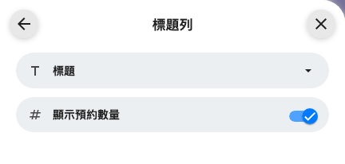
標題列這一組：清單自己的標題，以及跟在旁邊的預約數量。
設定 | 做什麼 | 何時要改
標題 | 清單掛出的抬頭，可以逐語言撰寫。留空時，落在單一會議室的清單會退回用那間會議室的名稱 | 螢幕要有自己的抬頭——「今天的東翼」——而不是它剛好解析到的那間會議室
顯示預約數量 | 清單所列預約的總數，就在標題旁邊 | 總數才是重點的時候——「今天有多忙」

這些設定不決定的事
- 哪些預約存在。 清單顯示的是預約裡建立的預約——取消或改期
都在那裡進行。
- 大小與顏色。 字體大小、外觀與小工具背景屬於整份內容的設定——見
小工具與它們的位置。

